新 书 推 荐

****************
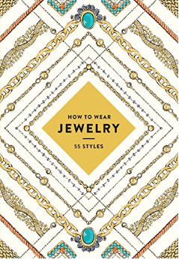
中文书名：《如何佩戴首饰:55种款式》
英文书名：How to Wear Jewelry: 55 Styles
作 者：Abrams, Judith van den Hoek (Illustrator)
出 版 社：Abrams Books
代理公司：ANA/Jessica Wu
出版日期：2016年4月
页 数：128页
代理地区：中国大陆、台湾
审读资料：电子稿
类 型：时尚生活
版权已授：俄语，立陶宛语，法语，中文繁体

内容简介：

《纽约时报》畅销书！
从悬挂一串经典的珍珠到将其堆叠在一套各式各样的手镯上，《如何佩戴首饰》提供了55种创造性的方式来装饰你的珠宝首饰。涵盖了各种材料，标志性的设计，和时尚的外观，这本美丽的插图指南是任何喜欢珠宝和寻找新鲜的方式穿最喜欢的衣服的人都必须拥有的。
章节涵盖了项链，手镯，耳环，戒指和别针按季节造型的想法，混合和搭配材料的新方法，和创造性地展示珠宝和妥善照顾你的首饰的小贴士。图文并茂并且包装精美，《如何佩戴首饰》是完美的礼物，参考，和纪念品。

作者简介：

朱迪斯·范登霍克(Judith van den Hoek)是一位时尚插画家，她的客户包括Vogue, Burburry, Jason Wu, Calvin Klein, Tiffany's, Givenchy, The New York Times, InStyle, Glamour, The Economist和其他出版物。她展示了如何佩戴首饰，她生活在阿姆斯特丹。

****************
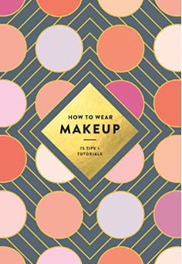
中文书名：《如何化妆:75个技巧+教程》
英文书名：How to Wear Makeup: 75 Tips + Tutorials
作 者：Illustration Ltd, Mackenzie Wagoner, Judith van den Hoek (Illustrator)
出 版 社：Abrams Books
代理公司：ANA/Jessica Wu
出版日期：2017年4月
页 数：128页
代理地区：中国大陆、台湾
审读资料：电子稿
类 型：时尚生活
版权已授：德语，法语

内容简介：

从性感的烟熏妆到完美无瑕的红唇，《如何化妆》是完善任何美容程序的基本指南。以下是化妆包里最好的产品建议、季节性护肤小贴士和从早到晚的最佳化妆技巧——这是任何想要寻求新鲜简单化妆方法的人的必备品。
涵盖了粉底和修容的基础知识，眼影和眼线教程，找到适合任何场合的最佳口红颜色，眉型技巧等等，《如何化妆》是完美的口袋参考书，一份包装精美的礼物。

**************
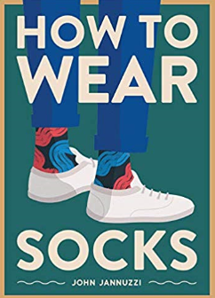
中文书名：《如何穿袜子》
英文书名：How to Wear Socks
作 者：John Jannuzzi
出 版 社：Abrams Books
代理公司：ANA/Jessica Wu
出版日期：2020年5月
页 数：128页
代理地区：中国大陆、台湾
审读资料：电子稿
类 型：时尚生活

内容简介：

这是一本关于如何穿袜子的图文并茂的指南，内容包括穿袜子的历史、保养和维护技巧，以及穿袜子的时尚建议。
袜子是每个人衣橱里的必备品，只要它们足够干净，通常是一步到位的。你直接把它们套在脚上，把它们提上来，然后开始你一天不停走动的生活。但好袜子不仅仅是表面上看起来那么简单，对于脚来说也是如此。在袜子的世界里，有数量惊人的选择，从面料到款式到长度，当然，还有颜色和印花。《如何穿袜子》将告诉你所有关于袜子的知识。
这本书由时尚编辑约翰·扬努齐撰写，书中深入探讨了历史、基本元素、主要风格以及正确的保养和维护。一旦你有了这样一个坚实的基础，约翰·扬努齐将向你展示如何将袜子与不同类型的鞋子搭配。无论它们是黑的、白的、短的、长的还是有印花和图案的，都有规则。这本书还包括关于著名的袜子和袜子鉴赏家的风格建议的花边新闻。《如何穿袜子》证明了这种时尚的必要性不再是一种事后的想法。
卖点：
1.这本书体积小，价格实惠，可以当礼物送人，是搭配袜子一块卖的最佳商品
2.约翰·扬努齐在推特上有超过3.7万的粉丝，在照片墙上有超过3.2万的粉丝
3.约翰·扬努齐的很多文章在《GQ》、《时尚先生》、《The Cut》和《Refinery29》等杂志和网站上发表

作者简介：

约翰·扬努齐(John Jannuzzi)是一位时尚编辑，目前是Bonobos的编辑总监。Bonobos是一家受消费者欢迎的男装电商公司。在Bonobos之前，他是《GQ》的高级编辑，还在推特、《Lucky》杂志和纽约的时尚品牌凯特·丝蓓（kate spade）担任过职位。他的作品曾在《时尚先生》、《The Cut》和《Refinery29》等网站上发表。扬努齐在纽约居住。

谢谢您的阅读！

请将反馈信息发至：吴伊裴（Jessica Wu）
安德鲁·纳伯格联合国际有限公司北京代表处
北京市海淀区中关村大街甲59号中国人民大学文化大厦1705室
邮编：100872
电话：010-82449901
传真：010-82504200
Email：jessica@nurnberg.com.cn
网址：http://www.nurnberg.com.cn
微博：http://weibo.com/nurnberg
豆瓣小站：http://site.douban.com/110577/

